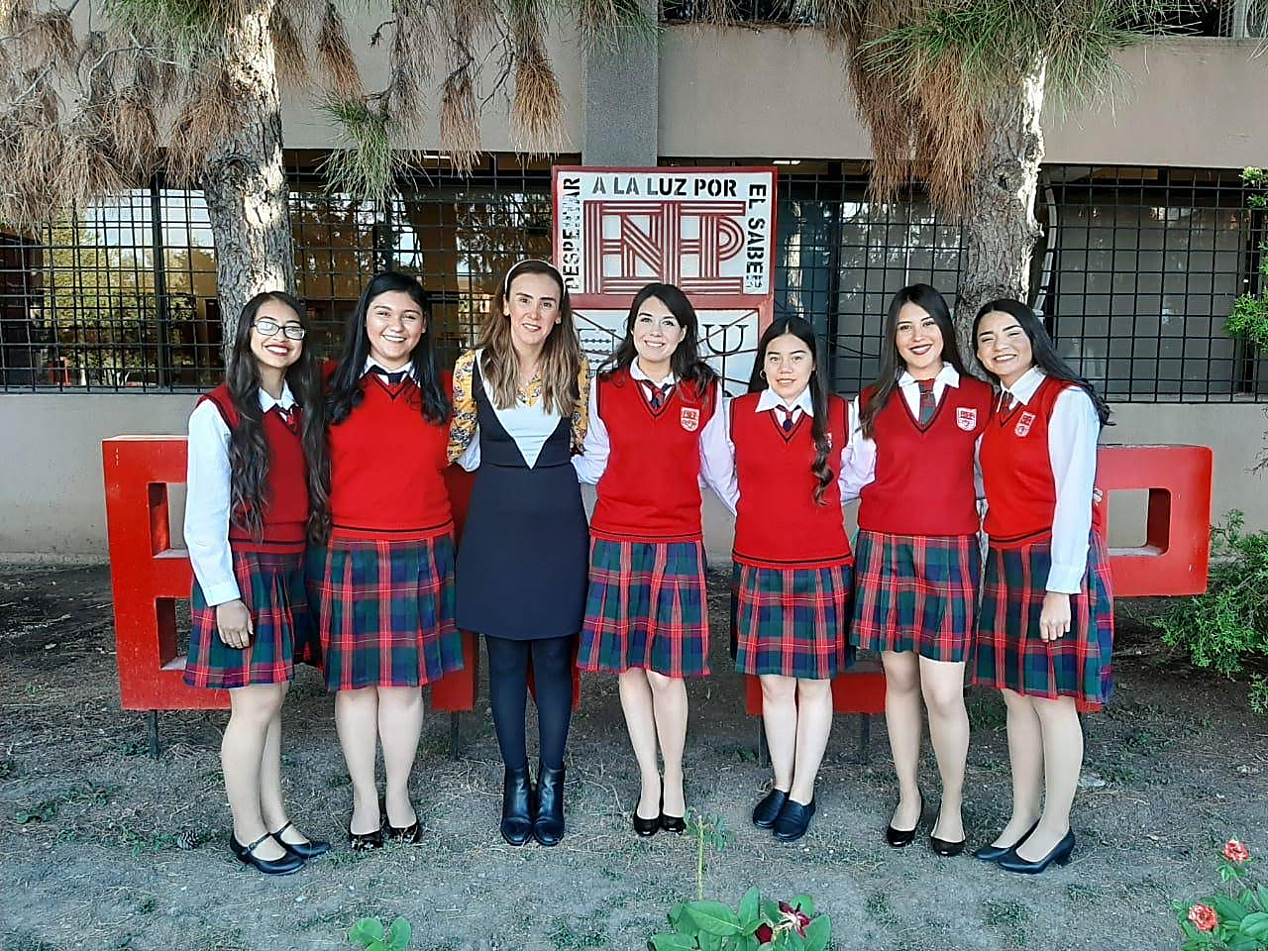 |  | daniela araceli valdez cabello  Lic. En Educación Preescolar
objetivo:  Lograr una superación profesional y personal, poniendo en práctica mis habilidades a través de experiencias significativas que me permitan afrontar retos a lo largo de mi trayecto de vida y formación.  PERFIL:  DIRECCIÓN:  Calle “S” 165 col. Ampliación Morelos Saltillo, Coahuila, México.  EDAD:  21 años  APTITUDES  Trabajo en equipo.  Adaptación.  Organización.  Disponibilidad para aprender.  Apertura al cambio.  Positiva y responsable  Contacto  TELÉFONO:  844- 131- 09- 13  CORREO ELECTRÓNICO:  danielava999@gmail.com  IDIOMAS:  Inglés Básico/intermedio |  | EDUCACIÓN  Escuela de Bachilleres Dr. Mariano Narváez González  Bachillerato General 2014-2016  Escuela Normal de Educación Preescolar  Licenciatura en Educación Preescolar 2016 – Actualmente  otra formación/cursos  Segundo Encuentro de Expresión Normalista  12 de septiembre de 2017 – 14 de septiembre de 2017  Intercambio académico “Experiencias de Practica Profesional en Contextos Diferentes”, con la Escuela Normal de Naucalpan y la Escuela Normal de Educación Preescolar.  21 noviembre de 2017 – 23 noviembre de 2017  Participación en talleres “cuenta cuentos” y “costura” impartidos por Talleres Escaramujo.  Curso de Formación de Primeros Respondientes en la atención inmediata de las urgencias médicas y el manejo inicial de lesiones.  06 de julio de 2018 – 09 de julio de 2018  Taller de técnicas y estrategias de música y canto en preescolar  2016- 2019  Certificación Testing Program en:  Microsoft Excel 2016 Academic  Microsoft Word 2016 Academic  Microsoft PowerPoint 2016 Academic  Integrante de escolta en la Escuela Normal de Educación Preescolar. 2019  Integrante de la Sociedad de alumnos en el periodo de 2017 – 2018  Participación en el taller “El ábaco Cranmer como herramienta didáctica para favorecer el pensamiento matemático en alumnos con discapacidad visual” en el marco de la Jornada Académica organizada con motivo del 46° Aniversario de la Escuela Normal Regional de Especialización.  25 de octubre de 2019  Movilidad académica internacional en Murcia España.  Enero – febrero del 2020
Experiencia docente  Institución: Jardín de niños Ardelia Fraustro Escobedo  Sector Educativo: Público  Periodo: 04 al 15 de marzo de 2019  Institución: Jardín de niños Ardelia Fraustro Escobedo  Sector Educativo: Público  Periodo: 20 al 31 de mayo de 20191 |  | Institución: Jardín de niños Felipa Valdés de Pepi  Sector Educativo: Público  Periodo: 02 al 27 de septiembre de 2019  Institución: Jardín de niños Felipa Valdés de Pepi  Sector Educativo: Público  Periodo: 11 de noviembre al 06 de diciembre de 20191  Institución: Jardín de niños Felipa Valdés de Pepi  Sector Educativo: Público  Periodo actual: 03 de febrero al 19 de junio de 2020.

